臺中市立中港高中106學年度第2學期
教育部高中優質化子計畫B-1「On-Line教師增能」計畫
智慧時代的行動創新教學講座研習暨活動成果
執行單位 | 臺中市立中港高中
活動/研習名稱 | 智慧時代的行動創新教學講座/智慧時代的行動創新教學講座1
活動/研習日期 | 107年3月16日 時間12：00 至 14：00
活動/研習地點 | 中港高中圖書館三樓電腦教室
活動/研習講師 | 中港高中 曾榮民組長
參與對象 | OnLine行動教師專業學習社群
參與人數 | 實際參與人數：25人
實  施  成  果 | 活動及研習紀錄：  12：00至13：30  - 中港高中曾榮民組長主講：  - 申請中港高中 G Suite 帳號。  - 登入 G Suite  2-1.第一次登入後更改密碼  密碼必須至少由 8 個字元組成，可以混合使用英文字母、數字和符號。  - G Suite 學習中心  - 只要 7 個簡單步驟，馬上就能開始使用 G Suite！  - G Suite 價格  - Office 365 價格  - Apple iCloud 價格  13：30至14：00  - 社群夥伴分享行動學習課程的實作與研發相關經驗：  - 碧蘭師分享相片管理以Google相簿。  - 佩君師分享以Google高中校務行政系統。
辦理活動照片
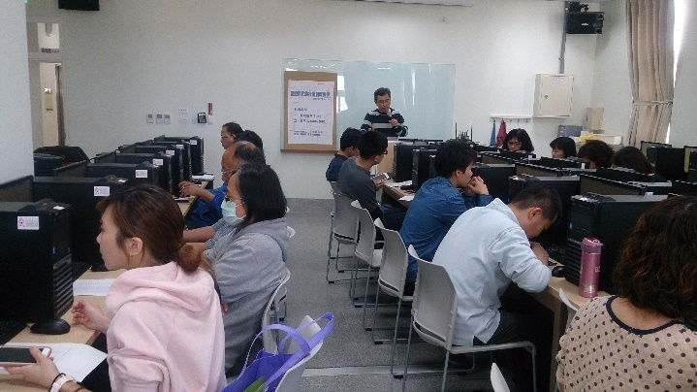 |  | 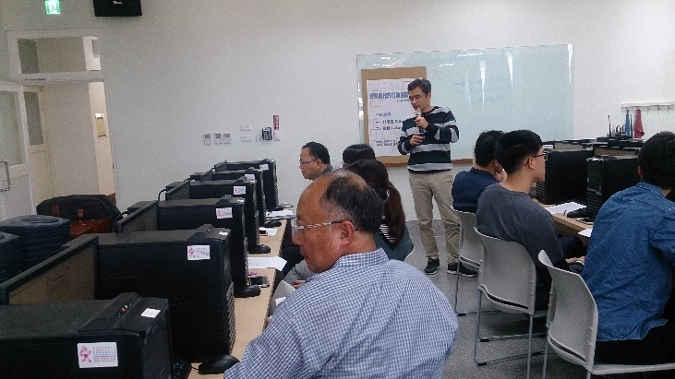
講師講解G Suite |  | 講師指導尊信師
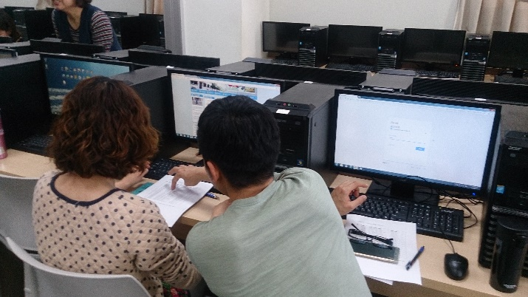 |  | 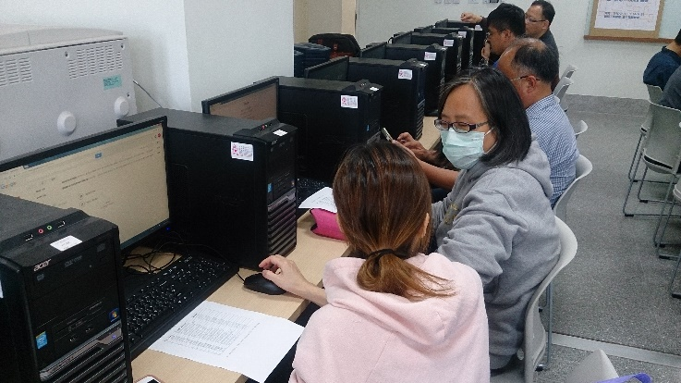
家聲師指導琇姿師 |  | 佩君師與旻靜師互相分享
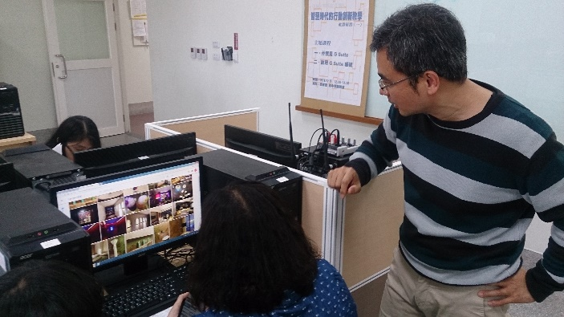 |  | 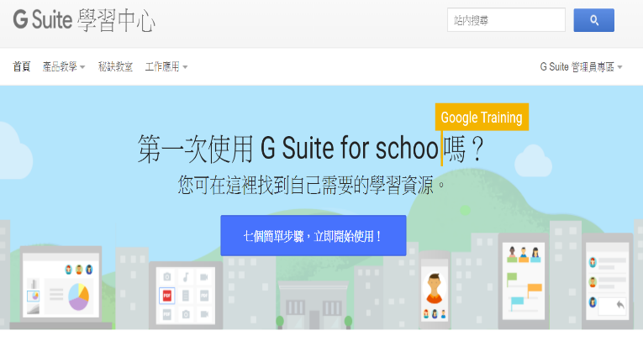
講師指導碧蘭師 |  | G Suite學習中心

